ĐỀ NGỮ VĂN SỐ 1:
A. VĂN BẢN
Chị Dậu xám mặt, vội vàng đặt con xuống đất, chạy đến đỡ lấy tay hắn :
- Cháu van ông, nhà cháu vừa mới tỉnh được một lúc, ông tha cho !
- Tha này ! Tha này !
Vừa nói hắn vừa bịch luôn vào ngực chị Dậu mấy bịch rồi lại sấn đến để trói anh Dậu.
Hình như tức quá không thể chịu được, chị Dậu liều mạng cự lại :
- Chồng tôi đau ốm, ông không được phép hành hạ !
Cai lệ tát vào mặt chị một cái đánh bốp, rồi hắn cứ nhảy vào cạnh anh Dậu.
Chị Dậu nghiến hai hàm răng:
- Mày trói ngay chồng bà đi, bà cho mày xem !
Rồi chị túm lấy cổ hắn, ấn dúi ra cửa. Sức lẻo khoẻo của anh chàng nghiện chạy không kịp với sức xô đẩy của người đàn bà lực điền, hắn ngã chỏng quèo trên mặt đất, miệng vẫn nham nhảm thét trói vợ chồng kẻ thiếu sưu.
Người nhà lí trưởng sấn sổ bước đến giơ gậy chực đánh chị Dậu. Nhanh như cắt, chị Dậu nắm ngay được gậy của hắn. Hai người giằng co nhau, du đẩy nhau, rồi ai nấy đều buông gậy ra, áp vào vật nhau. Hai đứa trẻ con kêu khóc om sòm. Kết cục, anh chàng "hầu cận ông lí" yếu hơn chị chàng con mọn, hắn bị chị này túm tóc lẳng cho một cái, ngã nhào ra thềm.
Anh Dậu sợ quá muốn dậy can vợ, nhưng mệt lắm, ngồi lên lại nằm xuống vừa run vừa kêu :
- U nó không được thế ! Người ta đánh mình không sao, mình đánh người ta thì mình phải tù, phải tội.
Chị Dậu vẫn chưa nguôi cơn giận :
- Thà ngồi tù. Để cho chúng nó làm tình làm tội mãi thế, tôi không chịu được...
(Ngô Tất Tố, Tắt đèn)
B. BÀI TẬP
I. ĐỌC – HIỂU VĂN BẢN
1. Trong văn bản trên, tác giả đã kết hợp các phương thức biểu đạt nào ?
A. Miêu tả và biểu cảm B. Tự sự và miêu tả
C. Tự sự và biểu cảm D. Tự sự, miêu tả và biểu cảm

2. Trong văn bản trên, chị Dậu thay đổi cách xưng hô với bọn cai lệ và người nhà lí trưởng mấy lần ?
A. Một B. Hai C. Ba D. Bốn
3. Sự thay đổi cách xưng hô của chị Dậu nói lên điều gì ?
A. Sự phản kháng của chị Dậu
B. Sự linh hoạt trong xưng hô của chị Dậu
C. Sự thay đổi trong cảm xúc, tâm trạng của chị Dậu
D. Cả A, B và C
4. Nội dung chính của văn bản trên là gì ?
A. Chị Dậu rất khoẻ so với bọn người nhà lí trưởng.
B. Cai lệ rất yếu so với chị Dậu.
C. Sự phản kháng mãnh liệt của chị Dậu đối với cai lệ và người nhà lí trưởng.
D. Cả A, B và C
5. Nhà nghiên cứu phê bình văn học Vũ Ngọc Phan đã nhận xét: "Cái đoạn chị Dậu đánh nhau với tên cai lệ là một đoạn tuyệt khéo". Theo em, yếu tố nào khiến cho đoạn văn được coi là "tuyệt khéo" ?
A. Nghệ thuật xây dựng tình huống truyện
B. Nghệ thuật miêu tả ngoại hình, hành động, ngôn ngữ, tâm lí nhân vật
C. Nghệ thuật kể chuyện, ngôn ngữ tác giả và ngôn ngữ đối thoại
D. Cả A, B và C
6. Phân tích tâm trạng của bé Hồng trong văn bản Trong lòng mẹ (trích Những ngày thơ ấu) của Nguyên Hồng.
7. Phân tích hình ảnh người nông dân Việt Nam trước Cách mạng tháng Tám năm 1945 qua đoạn trích Tức nước vỡ bờ(Tắt đèn, Ngô Tất Tố) và Lão Hạc (Nam Cao).
II. TIẾNG VIỆT
1. Tìm các từ ngữ thuộc trường từ vựng cho sẵn để điền tiếp vào ô trống
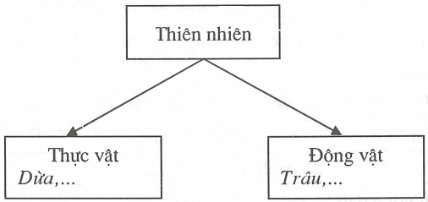

2. Hãy đặt tên trường từ vựng cho mỗi dãy từ sau đây:
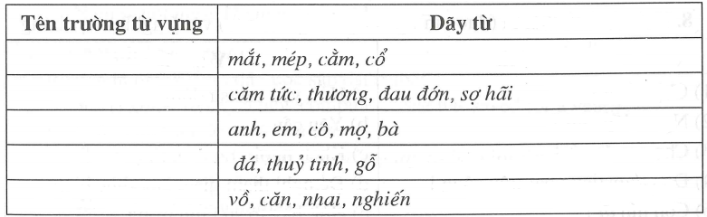
3. Trong các từ sau, từ nào không phải là từ tượng hình ?
A. đầm đìa B. ròng ròng
C. rách rưới D. đau đớn
4. Trong văn bản trên có mấy từ tượng hình ?
A. Một B. Hai C. Ba D. Bốn
5. Dãy từ nào dưới đây chỉ bao gồm các từ tượng thanh ?
A. léo nhéo, mè nheo, ngoeo ngoeo, lấp lánh
B. bì bõm, lốm bõm, nhấp nhổm, lổm nhổm
C. khúc khích, lộp bộp, bùm, lanh lảnh
D. bi bô, chập chững, bập bẹ, lũn cũn
6. Những nhận định dưới đây là đúng hay sai ?
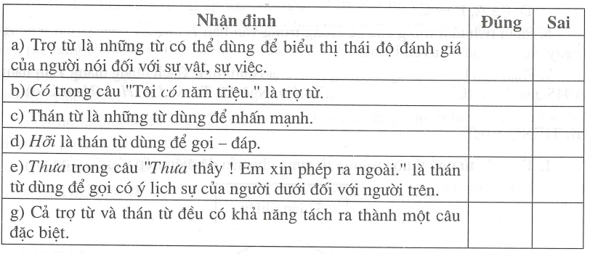
7. Điền tiếp các trợ từ, thán từ theo mẫu dưới đây:
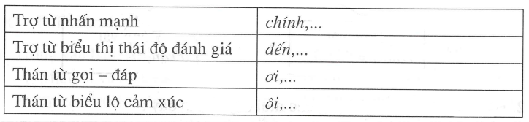
8. Nối các tình thái từ (được in nghiêng trong các câu) với ý nghĩa của chúng.
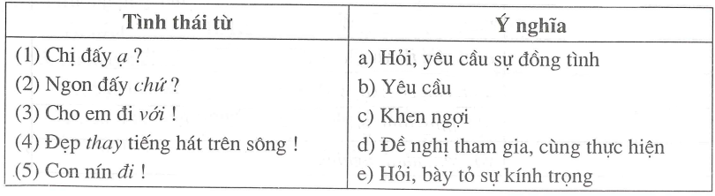
III. TẬP LÀM VĂN
1. Dựa vào đoạn trích Tôi đi học (Thanh Tịnh) trong SGK Ngữ văn 8, tập một, hãy viết một đoạn văn tự sự kết hợp với miêu tả và biểu cảm theo chủ đề : "Kỉ niệm ngày đầu tiên đi học".
2. Tóm tắt một văn bản tự sự đã được học trong chương trình Ngữ văn lớp 8 mà em yêu thích.
ĐÁP ÁN NGỮ VĂN
I. ĐỌC – HIỂU VĂN BẢN
1. B
2. C
3. A
4. C
5. D
6. Để phân tích tâm trạng của bé Hồng trong đoạn trích, cần nêu được các ý chính sau:
- Giới thiệu hoàn cảnh bé Hồng: cha mất sớm vì nghiện ngập, mẹ vì cùng túng phải tha hương cầu thực, chú bé ở lại một mình bên cạnh những người thân cay nghiệt.
- Đây là đoạn trích thể hiện tâm trạng của bé Hồng trong đoạn đối thoại với người cô:
+ Đau đớn, xót xa trước những lời lẽ cay độc của người cô nói về mẹ mình. Chú ý phân tích sự căm tức, phẫn uất dâng lên trong lòng bé Hồng ngày càng tăng tiến (lúc đầu cố kìm nén sau đó lòng căm tức lên tới đỉnh điểm : cổ họng tôi đã nghẹn ứ khóc không ra tiếng...).
+ Yêu thương và bảo vệ người mẹ của mình trong ý nghĩ (Giá những cổ tục đã đày đoạ mẹ tôi... cho kì nát vụn mới thôi).
+ Nghệ thuật diễn tả tâm trạng : tương phản và đối lập, sự tăng tiến về cảm xúc diễn ra trong cuộc đối thoại. Lời văn giàu cảm xúc, thấm đẫm chất trữ tình, miêu tả cụ thể và tinh tế.
7. Hình ảnh người nông dân qua hai đoạn trích hiện lên với cuộc sống nghèo đói, tình cảnh đáng thương nhưng có nhiều phẩm chất cao đẹp :
- Cuộc sống nghèo khổ, ngột ngạt : Người nông dân luôn ở trong những tình cảnh đáng thương, cuộc sống nghèo túng (chị Dậu thì nhà nghèo, chồng chị bị bọn lính lệ bắt vì thiếu sưu thuế, chồng đau ốm lại bị đánh đập ; lão Hạc thì vợ chết, con bỏ đi biền biệt làm đồn điền cao su, lão cố làm việc, tích cóp tiền cho con, bán con chó yêu rồi chọn cái chết để dành tiền cho con).
- Nhân cách cao đẹp : Những phẩm chất cao quý của chị Dậu (yêu chồng, thương con, tinh thần phản kháng mãnh liệt để bảo vệ chồng), lão Hạc (tình yêu thương con lớn lao, cái chết cao quý, hi sinh vì con,...), ông giáo (nghèo khổ nhưng có tinh thần giúp đỡ, sẻ chia, đồng cảm với những người cùng cảnh ngộ).
II. TIẾNG VIỆT
1. HS có thể điền vào các trường từ vựng cho sẵn các từ đơn (ví dụ, thực vật : dừa,..., động vật : trâu,...), các từ phức (ví dụ, thực vật : hoa hồng, động vật : hà mã,...), tục ngữ, thành ngữ (ví dụ, thực vật : khoai đất lạ, mạ đất quen, động vật : như tằm ăn rỗi,...).
Số lượng các từ ngữ tìm được càng phong phú càng tốt.
2.
Tên trường từ vựng | Dãy từ
Bộ phận cơ thể | mắt, mép, cằm, cổ
Cảm xúc | căm tức, thương, đau đớn, sợ hãi
Gia đình | anh, em, cô, mợ, bà
Chất liệu | đá, thủy tinh, gỗ
Hành động | vồ, cắn, nhai, nghiến

3. D
4. C
5. C
6.
a | b | c | d | e | g
Đúng | Sai | Sai | Đúng | Đúng | Sai

7.
Trợ từ nhấn mạnh | Chính, cảm, cứ…
Trợ từ biểu thị thái độ đánh giá | Đến, những, có, ngay, là…
Thán từ gọi – đáp | Ơi, này, vâng, dạ, ừ…
Thán từ biểu lộ cảm xúc | Ôi, a, ái, ô, ô hay, than ôi, trời ơi

8.
1 | 2 | 3 | 4 | 5
e | a | d | c | b

III. TẬP LÀM VĂN
1. Khi triển khai ý cho đoạn văn, có thể tham khảo gợi ý sau :
- Yếu tố tự sự : chuyện về kỉ niệm ngày đầu tiên đi học : thời gian, không gian diễn ra buổi tựu trường (ở đâu, khi nào,...) có gì đặc biệt đối với em ?
- Yếu tố miêu tả : miêu tả lại khung cảnh ngày tựu trường, tâm trạng và cảm giác trong buổi tựu trường như thế nào, nó có gì khác lạ (có hồi hộp, bỡ ngỡ, lo sợ hay không, thể hiện ra sao,...) ?
- Yếu tố biểu cảm : phát biểu cảm xúc, tình cảm, những ấn tượng của em về khung cảnh xung quanh (về trường, lởp), về mọi người (thái độ, cử chỉ của thầy (cô) giáo, bè bạn) ? Kỉ niệm sâu sắc nhất là về điều gì (kỉ niệưi về thầy (cô) giáo, về bạn cùng lớp hay về bài

học đầu tiên,...) ?
2. Yêu cầu :
- Đọc kĩ văn bản, nắm nội dung.
- Xác định nội dung chính cần tóm tắt.
- Sắp xếp nội dung theo một trình tự hợp lí.
- Viết văn bản tóm tắt bằng lời văn của mình.
- Tham khảo một số bản tóm tắt sau
TÔI ĐI HỌC
Không khí của buổi sáng mùa thu đã khiến nhân vật "tôi" nhớ lại buổi đầu tiên đi học. Đó là một buổi sáng trong lành, mẹ dắt tay nhân vật "tôi" đi học. Lần đầu tiên, cậu bé thấy mọi thứ quen thuộc hằng ngày đều trở nên khác lạ. Đến trường, cậu run run nép vào mẹ, quan sát những học sinh khác và rất hồi hộp khi phải rời tay mẹ. Nghe thấy giọng nói, ánh mắt trìu mến của ông đốc và thầy giáo trẻ, dường như cậu bé đã vượt qua được sự sợ hãi ban đầu khi núp sau áo mẹ. Trong lớp học, cậu bé thả hồn theo những kỉ niệm thơ ấu nhưng tiếng phấn của thầy giáo đã đưa cậu trở về với thực tại. Cậu bé chăm chỉ và ngoan ngoãn đón nhận bài học đầu tiên.
TRONG LÒNG MẸ
Chú bé Hồng là kết quả của một cuộc hôn nhân không tình yêu. Khi cha bé Hồng mất, mẹ cậu vì cùng túng phải bỏ con đi tha hương cầu thực. Sống trong cảnh mồ côi cha, không có mẹ, cậu bé Hồng phải chịu bao lời thị phi và sự ghẻ lạnh của họ hàng. Một hôm, gần đến ngày giỗ đầu cha của bé Hồng, bà cô đến bên cậu và tìm mọi cách để chia rẽ tình cảm của mẹ con bé Hồng. Bà cô hỏi cậu có muốn đi thăm mẹ cậu không, rồi nói đến việc mẹ cậu đã có con với người đàn ông khác và đã quên cậu, rồi vẽ ra cảnh mẹ cậu xơ xác, còm cõi đáng thương... Nhưng dù bà cô có nói thế nào, chú bé Hồng vẫn nhất mực thương mẹ, cậu cố gắng tránh những câu hỏi đầy động chạm của bà cô nhưng trong lòng vô cùng đau khổ và xót xa cho mẹ. Đến ngày giỗ đầu cha, bé Hồng đã gặp mẹ trên đường về. Khi gặp mẹ, cậu hân hoan, háo hức như sống lại những cảm xúc ngọt ngào từ ngày thơ bé. Mọi lời nói cay độc của bà cô biến mất, thay vào đó là tình thương yêu vô bờ bến của hai mẹ con.

LÃO HẠC
Vợ chết để lại cho lão Hạc một thằng con trai, con trai lão phẫn chí vì nghèo không lấy được vợ nên đã đi đồn điền cao su bỏ lại mình lão với "cậu Vàng". Nhưng cuối cùng, sau một trận ốm thập tử nhất sinh, lão đành phải bán "cậu Vàng". Lão mang toàn bộ số tiền dành dụm được sang nhờ ông giáo cất giữ để lo tang ma cho lão sau này và trông nom giúp lão mảnh vườn cho con trai. Từ đó, lão có gì ăn nấy. Một hôm, lão xin Binh Tư ít bả chó. Binh Tư đem chuyện kể với ông giáo khiến ông giáo rất buồn. Lão Hạc bỗng nhiên chết, cái chết quằn quại, đau đớn, dữ dội. Cả làng không ai hiểu nguyên nhân vì sao lão chết, chỉ có ông giáo hiểu và không còn buồn về nhân phẩm con người.

CÔ BÉ BÁN DIÊM
Câu chuyện kể về một cô bé bán diêm. Mồ côi mẹ, bà nội hiền hậu yêu thương em cũng đã qua đời. Sống với cha nhưng do túng thiếu nên cha bắt em đi bán diêm. Một đêm Giáng sinh giá lạnh, em không dám về nhà vì không bán được bao diêm nào. Ngồi bên bức tường xám lạnh, em liều quẹt que diêm thứ nhất, thứ hai, rồi thứ ba, thứ tư. Mỗi ánh sáng của một que diêm lại đưa em đến với những mộng tưởng đẹp đẽ : lò sưởi ấm áp, bàn tiệc thịnh soạn, cây thông Nô-en, người bà yêu quý. Khi những que diêm vụt tắt thì mộng tưởng cũng tan biến, chỉ còn lại giá lạnh, cô đơn. Vì khát khao được lưu giữ hình ảnh của bà nên không ngần ngại em bé đã đốt cho đến hết những que diêm còn lại. Cuối cùng, em chết vì lạnh nhưng nụ cười vẫn nở trên môi bởi em đã thấy điều kì diệu.

